 T/CECS××：20××

中国工程建设标准化协会标准

建筑屋面防水保温一体化系统技术规程
Technical specification for application of integrated system of waterproofing and insulation for roof
（拟修改为建筑屋面防水保温一体化板应用技术规程）

××出版

中国工程建设标准化协会标准

建筑屋面防水保温一体化系统技术规程
Technical specification for application of integrated system of waterproofing and insulation for roof

T/CECS XXX—2022

主编单位：深圳市卓宝科技股份有限公司
中国建筑科学研究院有限公司
批准部门：中国工程建设标准化协会
施行日期：20××年×月×日

前 言
根据中国工程建设标准化协会《关于印发<2021年第二批工程建设标准制定、修订计划>的通知》（建标协字〔2021〕20号）的要求，编制组经过深入调查研究，认真总结实践经验，参考有关国内先进标准，并在广泛征求意见的基础上，制定本规程。
本规程共分为7章，主要内容包括：总则、术语、基本规定、材料、设计、施工、验收。
本规程的某些内容可能直接或间接涉及专利，本规程的发布机构不承担识别这些专利的责任。
本规程由中国工程建设标准化协会防水防护与修复专业委员会归口管理，由深圳市卓宝科技股份有限公司负责具体技术内容的解释。执行过程中，如有意见或建议，请反馈给深圳市卓宝科技股份有限公司（地址：深圳市福田区卓越梅林中心广场2栋层，邮编：518049）。
主编单位：深圳市卓宝科技股份有限公司
中国建筑科学研究院有限公司
参编单位：
主要起草人：
主要审查人：
目 次
1 总 则 （1）
2 术 语 （2）
3 基本规定 （3）
4 材 料 （5）
5 设 计 （7）
5.1 一般规定 （7）
5.2 混凝土屋面和地下顶板 （9）
5.3 金属板屋面 （18）
6 施工 （28）
6.1 一般规定 （28）
6.2 混凝土屋面和地下顶板 （29）
6.3 金属板屋面 （31）
7 验收 （33）
7.1 一般规定 （33）
7.2 混凝土屋面和地下顶板 （35）
7.3 金属板屋面 （36）
本规程用词说明 （38）
引用标准名录 （39）
附：条文说明 （40）

Contents
1 General provisions （1）
2 Terms （2）
3 Basic reqiurements （3）
4 Materials （5）
5 Desian （7）
5.1 General requirements （7）
5.2 Concrete roof and underground ceiling （9）
5.3 Metal sheets roof （18）
6 Construction （28）
6.1 General requirements （28）
6.2 Concrete roof and underground ceiling （29）
6.3 Metal sheets roof （31）
7 Acceptance （33）
7.1 General requirements （33）
7.2 Concrete roof and underground ceiling （35）
7.3 Metal sheets roof （36）
Explaination of wording in this specification （38）
List of quoted standards （39）
Addition：Explanation of provisions （40）

1 总 则
1.0.1 为贯彻落实国家碳达峰、碳中和战略决策，规范防水保温一体化板的应用，做到技术先进、经济合理、安全适用、低碳环保，保证工程质量，制定本规程。
1.0.2 本规程适用于新建、改建和扩建的工业与民用建筑屋面和地下顶板防水保温工程的设计、施工和验收。
1.0.3 防水保温一体化板的应用除应符合本规程外，尚应符合国家现行有关标准和现行中国工程建设标准化协会有关标准的规定。

2 术 语
2.0.1 防水保温一体化板 integration board of waterproofing and insulation
将上表面防水卷材、中间芯层保温材料和下表面材料，在生产线一次性复合而成的同时具有防水和保温功能的预制板材。
2.0.2 防水覆盖条 waterproofing strip covered on seam
用于密封封闭防水卷材对接接缝和板材紧固件的带状防水材料，分为聚合物改性沥青基和高分子基。
2.0.3粘结砂浆 bonding mortar
由水泥、细骨料、砂浆和其它外加剂混合而成，用于粘结下表面复合水泥基界面材料防水保温一体化板的干混砂浆。

3 基本规定
3.0.1 防水保温一体化板用于屋面工程及地下工程时，工程的防水等级和设防要求应符合国家现行标准《屋面工程技术规范》GB50345、《单层防水卷材屋面工程技术规程》JGJ/T 316和《种植屋面工程技术规程》JGJ155的有关规定。
3.0.2用于有冬季保温和夏季隔热要求的建筑时, 防水保温一体化板的保温层的品种和规格应满足屋面工程的热工性能要求，应符合现行国家标准《民用建筑热工设计规范》GB50176、《严寒和寒冷地区居住建筑节能设计标准》JGJ 26、《夏热冬暖地区居住建筑节能设计标准》JGJ 75、《夏热冬冷地区居住建筑节能设计标准》JGJ134、《公共建筑节能设计标准》GB 50189的相关规定。
3.0.3 在屋面暴露使用时防水保温一体化板的保温材料燃烧性能等级不应低于A级，上表面防水材料燃烧性能等级不应低于B₂级，并应符合现行国家标准《建筑设计防火规范》GB 50016的有关规定。
3.0.4 用于种植屋面和地下种植顶板时，防水保温一体化板的上表面防水材料应通过耐根穿刺性能试验。
3.0.5 用于金属板屋面时，防水保温一体化系统抗风揭能力的模拟风压等级不应低于4.3kPa。
3.0.6 防水保温一体化板接缝拼接方式和搭接宽度应符合表3.0.6的规定。
表3.0.6 拼接方式和搭接宽度
上表面防水材料类型 | 拼接方式 |  | 搭接宽度（mm）
上表面防水材料类型 |  |  | 搭接处  无紧固件 | 搭接处  有紧固件
高聚物改性沥青防水卷材 | 对接，拼缝应粘结沥青基覆盖条 |  | 覆盖条宽度≥160
高分子防水卷材 | 单缝焊接 | 长边搭接 | ≥80且有效焊接宽度不小于25 | ≥120且有效焊接宽度不小于25
高分子防水卷材 | 单缝焊接 | 短边对接，搭接缝应覆盖同类高分子覆盖条 | 覆盖条宽度≥150且有效焊接宽度不应小于25 | 覆盖条宽度≥200且有效焊接宽度不小于25

3.0.7 用于地下顶板时，防水保温一体化板上表面防水材料和侧墙防水材料应相容。
3.0.8 伸出基层的管道、设备基座、设施或预埋件等，应在防水保温一体化板施工前安装完毕，并应做好细部处理。
3.0.9 防水保温一体化板施工完成后，不应在防水保温一体化板上凿孔、打洞或重物撞击，不应在表面明火作业。

4 材 料
4.0.1 防水保温一体化板应符合现行团体标准《防水保温一体化板》T/CECS***的有关规定，主要性能要求及试验方法应符合表4.0.1的规定。
表4.0.1 防水保温一体化板的主要性能要求及试验方法
序号 | 项目 |  | 技术指标 | 试验方法
1 | 上表面防水卷材和保温层粘结性能/MPa | 无处理 | ≥0.1 | 现行团体标准《防水保温一体化板》T/CECS***
2 | 上表面防水卷材和保温层粘结性能/MPa | 热老化后（70℃，7d） | ≥0.1 | 现行团体标准《防水保温一体化板》T/CECS***
3 | 上表面防水卷材和保温层粘结性能/MPa | 浸水后（7d） | ≥0.1 | 现行团体标准《防水保温一体化板》T/CECS***
4 | 燃烧性能等级* | 上表面材料 | 不低于B₂级 | 现行团体标准《防水保温一体化板》T/CECS***
4 | 燃烧性能等级* | 保温层材料 | A级 | 现行团体标准《防水保温一体化板》T/CECS***
5 | 复合强度 | 水泥基界面材料和保温层 ≥ | 0.1或保温层内聚破坏 | 现行团体标准《防水保温一体化板》T/CECS***
6 | 复合强度 | 金属钢板和保温层 ≥ | 0.1或保温层内聚破坏 | 现行团体标准《防水保温一体化板》T/CECS***
注：*表示此项仅外露使用时检测。
4.0.2 聚合物水泥防水涂料应符合现行国家标准《聚合物水泥防水涂料》GB/T23445-2009中Ⅱ型的有关规定，主要性能要求及试验方法应符合表4.0.2的规定。
表4.0.2 聚合物水泥防水涂料的主要性能要求及试验方法
序号 | 项 目 |  | 技术指标 | 试验方法
1 | 无处理拉伸强度（MPa） |  | 1.8 | 现行国家标准《聚合物水泥防水涂料》GB/T23445
2 | 无处理断裂伸长率（/%） |  | ≥80 | 现行国家标准《聚合物水泥防水涂料》GB/T23445
3 | 粘结强度（MPa） | 无处理 | ≥ 0.7 | 现行国家标准《聚合物水泥防水涂料》GB/T23445
4 | 粘结强度（MPa） | 潮湿基层 | ≥ 0.7 | 现行国家标准《聚合物水泥防水涂料》GB/T23445
5 | 粘结强度（MPa） | 浸水处理 | ≥ 0.7 | 现行国家标准《聚合物水泥防水涂料》GB/T23445
6 | 不透水性（0.3MPa，30min） |  | 不透水 | 现行国家标准《聚合物水泥防水涂料》GB/T23445
4.0.3 粘结砂浆应符合现行国家标准《预拌砂浆》GB/T 25181 中薄层抹灰砂浆的有关规定，主要性能要求及试验方法应符合表4.0.3的规定。
表4.0.3粘结砂浆的主要性能要求及试验方法
序号 | 项目 | 技术指标 | 试验方法
1 | 14d拉伸粘结强度（MPa） | ≥0.3 | 现行国家标准《预拌砂浆》GB/T 25181-2019
2 | 28d收缩率（%） | ≤0.2 | 现行国家标准《预拌砂浆》GB/T 25181-2019

4.0.4 用于粘结沥青基覆盖条的粘结材料主要性能及试验方法应符合表4.0.4的规定。
表4.0.4 用于粘结沥青基覆盖条粘结材料的主要性能要求及试验方法
序号 | 项目 | 技术指标 | 试验方法
1 | 卷材和卷材的剥离强度（N/mm） | ≥1.0 | 现行国家标准《建筑防水卷材试验方法 第20部分：沥青防水卷材 接缝剥离性能》GB/T 328.20-2007

4.0.5 隔汽层材料可采用聚乙烯膜、聚丙烯膜、复合聚丙烯膜、防水卷材等，隔汽材料水蒸气透过量不应大于25g/（m²·24h）。
4.0.6 防水保温一体化系统采用的紧固件应符合现行行业标准《建筑金属维护系统工程技术标准》JGJ/T 473-2019的规定。

5 设 计

5.1 一般规定
5.1.1 防水保温工程设计应包括下列内容：
1 工程的防水等级和设防要求；
2 基层的质量要求；
3 防水保温一体化板的规格、性能及施工要求；
4 细部构造的防水措施；
5 防水层的保护措施。
5.1.2 采用防水保温一体化板的屋面和地下顶板构造层次宜符合表5.1.2的规定。
表5.1.2 屋面和地下顶板的基本构造层次
屋面类型 | 基本构造层次（自上而下）
混凝土屋面和地下顶板 | 保护（找坡）层、隔离层、防水保温一体化板、粘结层、防水层（可选）、结构层（基层）
种植屋面和种植地下顶板 | 植被层、种植土层、过滤层、排（蓄）水层、保护层、隔离层、防水保温一体化板、粘结层、防水层、结构层（基层）
金属板屋面 | 防水保温一体化板、隔气层（可选）、支承结构
5.1.3 采用防水保温一体化板时，屋面和地下顶板防水等级、防水做法及防水层最小厚度应符合表5.1.3的规定。当聚合物水泥防水涂料作为一道防水层时，最小厚度应为1.5mm。当聚合物水泥防水涂料作为基层界面处理时，应不露底不漏喷。
表5.1.3防水保温一体化板屋面和地下顶板防水等级和防水做法
工程类型 | 防水等级 | 防水做法 | 上表面防水层最小厚度
工程类型 | 防水等级 | 防水做法 | 高聚物改性沥青类防水卷材 | 高分子类防水卷材
 |  |  |  | 普通屋面 | 单层防水卷材屋面
混凝土屋面和地下顶板 | 一级 | 防水保温一体化板+聚合物水泥防水涂料* | 3.0 | 1.2 | 1.5
混凝土屋面和地下顶板 | 二级 | 防水保温一体化板 | 4.0 | 1.5 | 1.2
金属板屋面 | 一级 | 防水保温一体化板 | — | — | 1.5
金属板屋面 | 二级 | 防水保温一体化板 | — | — | 1.2
注：*表示在单层防水卷材屋面一级防水设防时，不需要增加聚合物水泥防水涂料层。
5.1.4 防水保温一体化板的选型应符合表5.1.4的规定，设计人员可根据建筑物的性质、使用功能、气候条件等因素进行选择。
表5.1.4 防水保温一体化板的选型
部位 |  | 防水保温一体化板类型
 |  | 上表面材料 | 中间材料 | 下表面材料
非种植混凝土屋面和地下顶板 |  | 弹性体改性沥青防水卷材  自粘聚合物改性沥青防水卷材  聚氯乙烯（PVC）防水卷材  热塑性聚烯烃（TPO）防水卷材 | 挤塑聚苯乙烯泡沫塑料/模塑聚苯乙烯泡沫塑料 | 无/水泥基  界面材料
 |  | 弹性体改性沥青防水卷材  自粘聚合物改性沥青防水卷材  聚氯乙烯（PVC）防水卷材  热塑性聚烯烃（TPO）防水卷材 | 硬质发泡聚氨酯/岩棉 | 水泥基  界面材料
种植混凝土屋面和地下顶板 |  | 耐根穿刺型弹性体改性沥青防水卷材  耐根穿刺型自粘聚合物改性沥青防水卷材  耐根穿刺型聚氯乙烯（PVC）防水卷材  耐根穿刺型热塑性聚烯烃（TPO）防水卷材 | 挤塑聚苯乙烯泡沫塑料/模塑聚苯乙烯泡沫塑料 | 无/水泥基  界面材料
 |  |  | 硬质发泡聚氨酯、岩棉 | 水泥基  界面材料
金属板屋面 | 未安装金属板 | 聚氯乙烯（PVC）防水卷材  热塑性聚烯烃（TPO）防水卷材 | 岩棉 | 彩色涂层钢板
金属板屋面 | 已安装金属板 | 聚氯乙烯（PVC）防水卷材  热塑性聚烯烃（TPO）防水卷材 | 岩棉 | 带纤维背衬的高密度聚乙烯片材
5.1.5 当屋面采用有组织排水时，工程的排水设计应符合现行国家标准《建筑给水排水设计规范》GB50015的有关规定。
5.1.6 用于混凝土或砂浆基层时，防水保温一体化板应采用厚度不小于5mm的粘结砂浆粘结。用于金属板屋面时，防水保温一体化板通过紧固件固定在檩条等支承结构构件上。
5.1.7 种植屋面和种植地下顶板的普通防水层应设置在结构板上，防水保温一体化板应采用粘结砂浆粘结在普通防水层上。
5.1.8 混凝土或砂浆基层应坚实、平整、干净，不得有明水。
5.1.9 混凝土基层阴角部位可不做圆弧或倒角，并应设置附加层。女儿墙泛水、管根、设备基座及其他易渗漏水部位应设置附加层。
5.1.10 混凝土屋面附加层材料宜采用高分子膜基自粘防水卷材，附加层厚度宜为1.5mm，总宽度不宜小于500mm。当采用上表面材料为聚氯乙烯（PVC）防水卷材的防水保温一体化板时，应在附加层上铺设一层无纺布，并应高出立面卷材附加层顶部不少于100mm。
5.1.11 既有建筑基层分格缝部位应填充背衬材料，并应作密封处理。密封处理时宜选用聚氨酯建筑密封胶，密封胶性能应符合现行行业标准《聚氨酯建筑密封胶》JC/T 482的有关规定。
5.1.12 防水保温一体化板外露使用时应进行人工气候老化试验，并应符合国家现行有关标准的规定，外露使用时的辐照时间不应小于2745h氙灯。上表面防水材料为非外露使用防水卷材时，防水层表面应设置水泥砂浆或细石混凝土保护层。
5.1.13 水泥砂浆和细石混凝土保护层应符合下列规定：
1 水泥砂浆保护层应采用强度等级不小于M10的水泥砂浆，且厚度不宜小于20mm，表面应抹平压光并应留设分格缝，分格尺寸宜为1m×1m；
2 细石混凝土保护层应密实、平整，强度等级不宜小于C20，厚度不宜小于50mm，并应留设分格缝，分格缝的纵横间距不应大于6m，宽度宜为10mm～20mm；
3 分格缝宜采用耐候建筑密封胶作密封处理；
4 水泥砂浆或细石混凝土保护层与防水保温一体化板之间应设隔离层。隔离层宜采用0.4mm厚的聚乙烯膜或200g/m2的聚酯无纺布。

5.2 混凝土屋面和地下顶板
5.2.1 当不采用结构找坡时，屋面保护层的坡度宜为2%。
5.2.2 屋面防水层泛水上翻高度不应小于屋面完成面250mm，卷材收头应采用金属压条钉压固定，并应用密封材料封严。
5.2.3 女儿墙防水层应采用和防水保温一体化板上表面材料材质相同的防水卷材，且应设置在女儿墙结构基层上或水泥砂浆找平层上，泛水处的防水附加层平面和立面宽度均不应小于250mm，并应符合下列规定：
1 低女儿墙泛水处的防水层可直接铺贴至压顶下，压顶向内排水坡度应不小于5%，内侧下端滴水构造应连续、完整，压顶应采用防水涂料或防水砂浆进行防水处理（图5.2.3-1）；
2 高女儿墙泛水处的防水层高度不应小于屋面完成面250mm，泛水以上墙体宜作防水处理（图5.2.5-2）；
3 女儿墙防水卷材和平面防水保温一体化板的防水卷材搭接宽度应符合《屋面工程技术规范》GB 50345的要求。
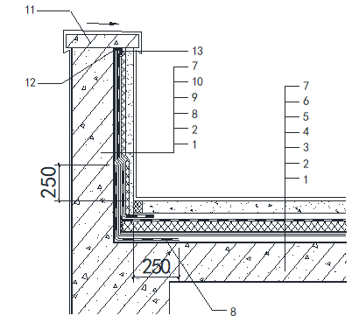
1-混凝土结构层；2-聚合物水泥防水涂料层；3-粘结砂浆； 4-防水保温一体化板；5-隔离层；6-细石混凝土保护层；7-面层；8-防水附加层；9-保温层；10-水泥砂浆保护层；11-混凝土压顶；12-密封膏密封；13-压条固定
图5.2.3-1 有压顶的低女儿墙防水构造示意
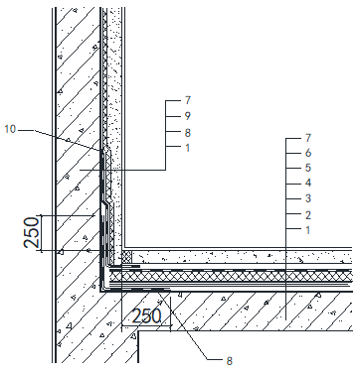
1-混凝土结构层；2-聚合物水泥防水涂料层；3-粘结砂浆； 4-防水保温一体化板；5-隔离层；6-细石混凝土保护层；7-面层；8-防水附加层；9-保温层；10-水泥砂浆保护层；
图5.2.3-2 高女儿墙防水构造示意
5.2.4 变形缝泛水处的防水层下应增设附加层，附加层在平面和立面宽度均不应小于250mm。防水层应采用和防水保温一体化板上表面材料材质相同的防水卷材，且应设置在泛水结构墙上或水泥砂浆找平层上，并应铺贴至泛水墙的顶部，变形缝内应填充不燃保温材料，上部应空铺防水卷材，并放置衬垫材料，再在其上覆盖一层卷材。变形缝防水构造应符合下列规定:
1 等高变形缝顶部宜设置混凝土或金属盖板（图5.2.4-1）；
2 高低跨变形缝在立墙泛水处，应采用防水卷材和金属盖板作密封处理（图5.2.4-2）.
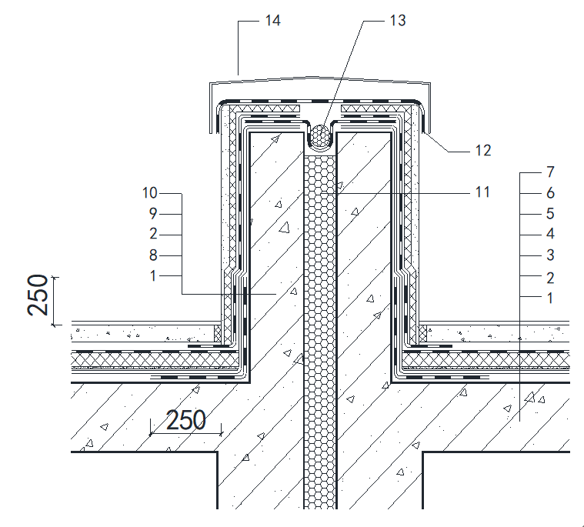
1-混凝土结构层；2-防水层；3-粘结砂浆；4-防水保温一体化板；5-隔离层；6-细石混凝土保护层；7-面层；8-防水附加层；9-保温层；10-保护层；
11-填缝材料；12-卷材封盖；13-衬垫材料；14-金属盖板
图 5.2.4-1 等高变形缝防水构造示意

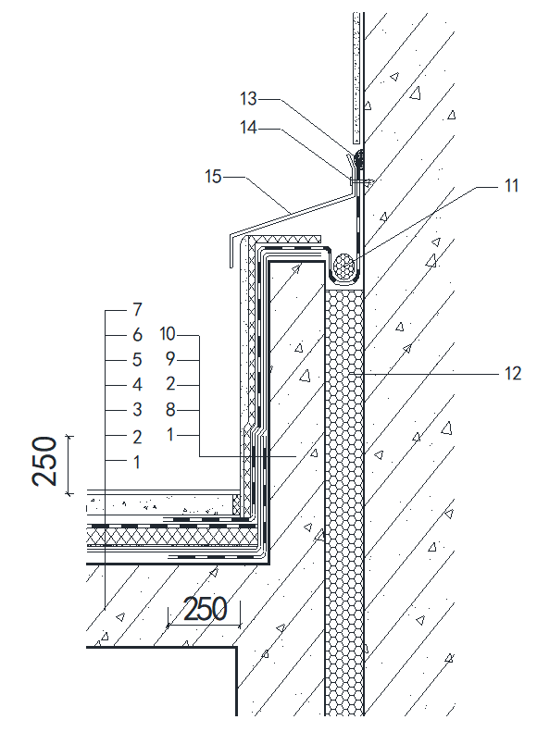
1-混凝土结构层；2-防水层；3-粘结砂浆；4-防水保温一体化板；5-隔离层；6-细石混凝土保护层；7-面层；8-防水附加层；9-保温层；10-水泥砂浆保护层；11-衬垫材料；12-填缝材料；13-密封胶；14-膨胀螺栓；15-金属盖板；
图 5.2.4-2 高低跨变形缝防水构造示意
5.2.5 天沟和檐沟处的防水层下应增设附加层，附加层伸入屋面的宽度不应小于250mm；卷材防水层和附加层均应顺流水方向搭接，檐沟的防水层和附加层应由沟底翻上至外侧顶部，卷材收头应粘牢，并用密封材料封严；檐沟的外侧下端应做鹰嘴或滴水槽（图5.2.5）。

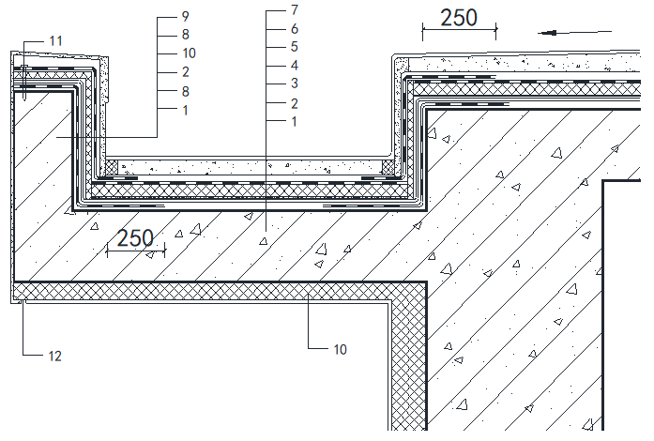
1-混凝土结构层；2-防水层；3-粘结砂浆；4-防水保温一体化板；5-隔离层；6-细石混凝土保护层；7-面层；8-防水附加层；9-水泥砂浆保护层；10-保温层；11-膨胀螺栓；12-滴水槽
图5.2.5 天沟和檐沟防水构造示意
5.2.6 檐口部位应增设卷材防水附加层，附加层伸入屋面的宽度不应小于250mm，并与大面卷材防水层连接形成整体的防水构造。卷材防水层在檐口处收头应粘牢，并用密封材料封严，檐口下端应设鹰嘴或滴水槽（图5.2.6）。
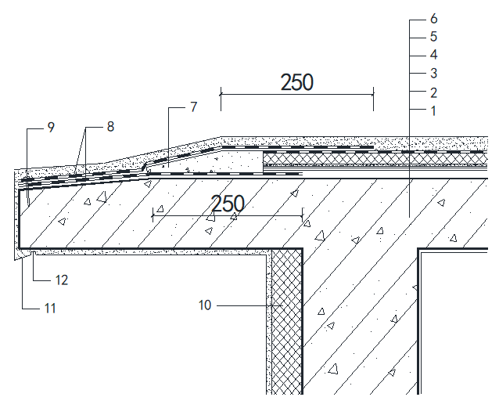
1-混凝土结构层；2-防水层；3-粘结砂浆； 4-防水保温一体化板；5-隔离层；6-细石混凝土保护层；7-细石混凝土层；8-防水附加层；9-膨胀螺栓；10-保温层；11-鹰嘴；12-滴水槽
图 5.2.6 平屋面檐口防水构造示意

5.2.7水落口周围直径500mm范围内保护层坡度不应小于5%，防水层下应增设附加层，防水层及附加层应在水落口杯压边下粘牢并用密封材料封严（图5.2.7-1和图5.2.7-2）。
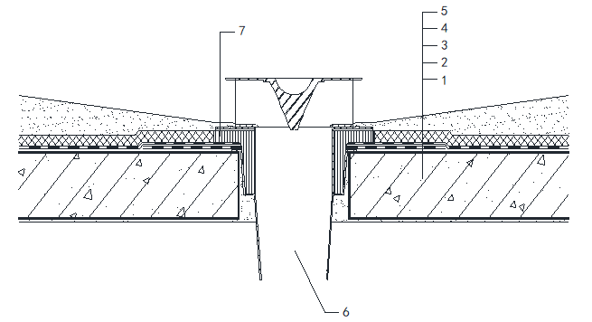
1-混凝土结构层；2-防水层；3-粘结砂浆；4-防水保温一体化板；5-细石混凝土保护层；6-成品直式水落口；7-密封胶密封
图 5.2.7-1 直式水落口防水构造示意
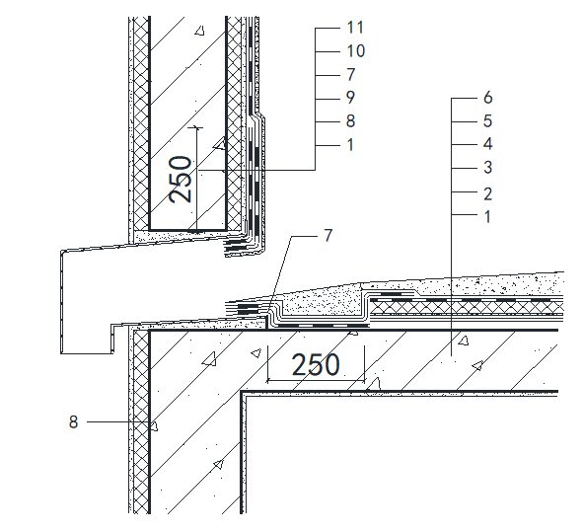
1-混凝土结构层；2-防水层；3-粘结砂浆；4-防水保温一体化板；5-隔离层；6-细石混凝土保护层；7-防水加强层；8-保温层；9-水泥砂浆找平层；10-防水卷材层；11-水泥砂浆保护层；
图 5.2.7-2 横式水落口防水构造示意

5.2.8 伸出屋面管道周围的找平层应抹出高度不小于30mm的圆锥台；管道泛水处的防水层下应增设附加层，附加层在平面宽度和立面的高度均不应小于250mm；管道泛水处防水卷材立面高度应高于地面完成面不小于300mm，卷材收头应用金属箍箍紧并用密封材料封严（图5.2.8）。
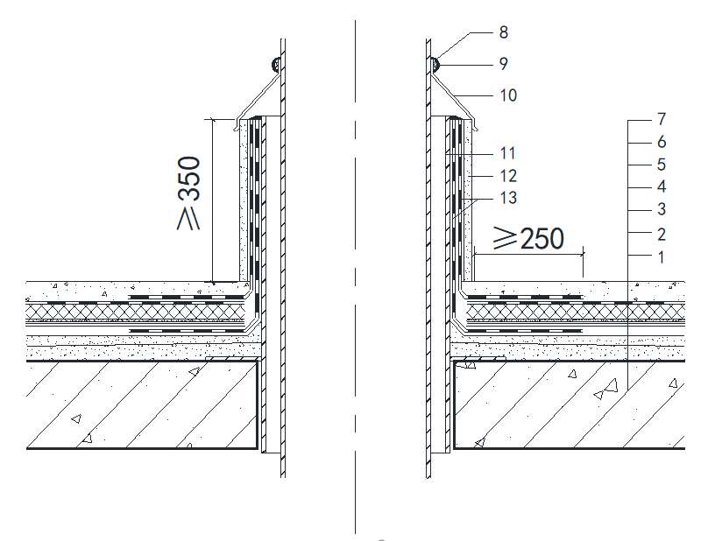
1-混凝土结构层；2-找坡及找平层；3-防水层；4-粘结砂浆；5-防水保温一体化板；6-隔离层；7-细石混凝土保护层；8-密封胶；9-金属箍；10-成品金属泛水板；11-金属套管；12-砂浆保护层；13-防水加强层
图 5.2.8 伸出屋面管道示意图
5.2.10 在防水层上放置设施时，防水层上应增设卷材附加层，并应在其上浇筑细石
混凝土，其厚度不应小于50mm。
5.2.11 顶板转角部位的侧墙防水层应直接铺设在顶板混凝土结构上。防水保温一体化板的收头部位应采用同材质的防水卷材进行密封处理，防水卷材在侧墙和顶板的长度应分别不小于300mm（图5.2.11）。
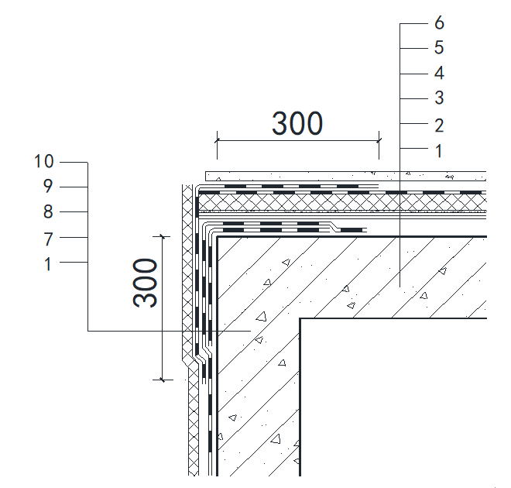
1-混凝土结构层；2-防水层；3-厚粘结砂浆； 4-防水保温一体化板；5-隔离层；6-细石混凝土保护层；7-防水加强层；8-侧墙防水层；9-防水加强层；10-保护层
图 5.2.11 顶板转角示意图
5.2.12 侧墙防水层应高处室外地坪不应小于500mm，和顶板防水层搭接宽度不应小于250mm。
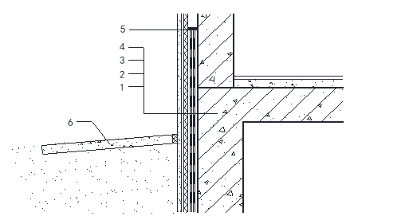
1-混凝土结构层；2-防水卷材层；3-保温层； 4-水泥砂浆保护层；5-密封膏密封；6-散水
图 5.2.12 侧墙防水层收头构造示意
5.2.13 采用防水保温一体化板时，地下顶板变形缝、后浇带等细部节点宜采用高分子膜基自粘防水卷材或高分子膜基湿铺防水卷材做加强处理，加强层的铺设应符合现行国家标准《地下工程防水技术规范》GB50108的要求。
5.2.14 采用防水保温一体化板时，坡屋面的坡度不应大于10%。

5.3 金属板屋面
5.3.1 采用防水保温一体化板的金属板屋面坡度不应小于3%。
5.3.2 天沟和采光窗等部位采用的保温材料应与防水保温一体化板保温层同材质，泛水采用的防水卷材应和防水保温一体化板上表面防水卷材同材质。
5.3.3用于未安装金属板的新建金属板屋面时，防水保温一体化板应采用机械固定法施工，并应包括结构层、防水保温一体化板、紧固件等构造层次（图5.3.3）。
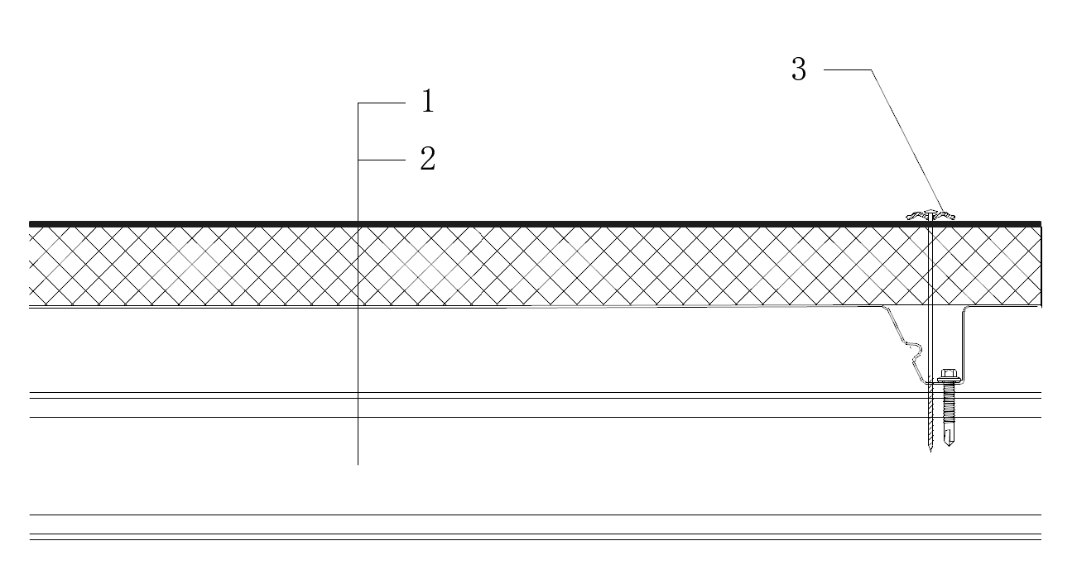
1-防水保温一体化板；2-檩条结构层；3-固定垫片及自攻螺钉
图 5.3.3 未安装金属板的新建金属板屋面防水保温构造层次示意
5.3.4 用于已安装金属板的新建和既有金属板屋面时，防水保温一体化板应采用机械固定法施工，并应包括紧固件、结构层、隔汽层、防水保温一体化板等构造层次（图5.3.4）。
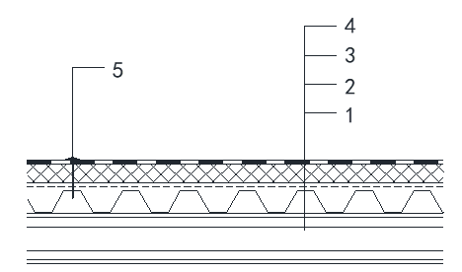
1-檩条结构层；2-金属板；3-隔汽层； 4-防水保温一体化板；5-自攻螺钉
图 5.3.4 已安装金属板的新建和既有金属板屋面防水保温构造层次示意
5.3.5 机械固定宜采用点式固定。靠近搭接边一侧的固定垫片外侧边缘距离卷材搭接线不应小于50mm，内侧边缘距离卷材边缘不应小于10mm（图5.3.5-1和图5.3.5-2）。
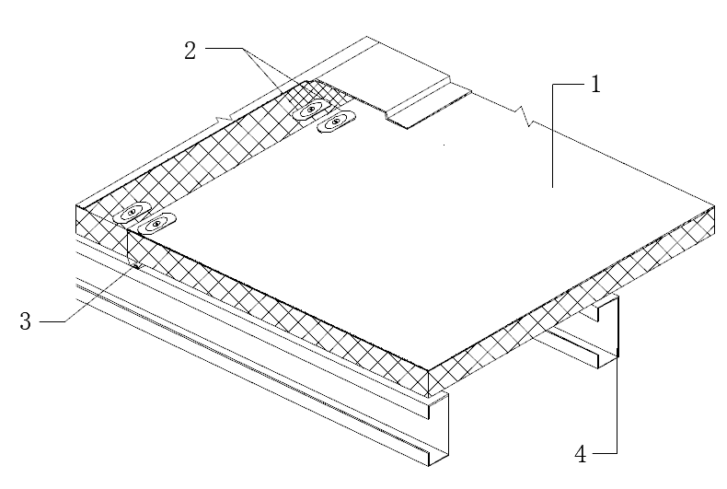
1-防水保温一体化板；2-垫片和自攻螺钉；3-屋面金属板；4-檩条
图5.3.5-1 屋面无金属板的点式固定示意

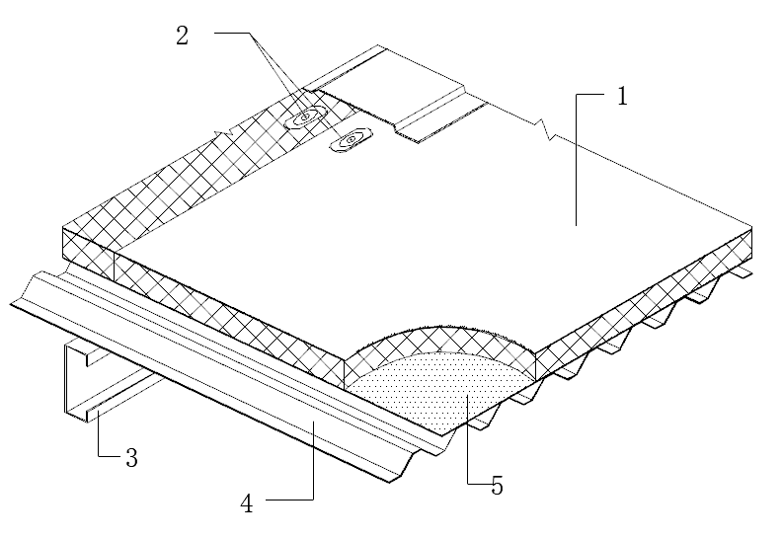
1-防水保温一体化板；2-垫片和自攻螺钉；3-屋面金属板；4-檩条；5-隔汽层
图5.3.5-1 屋面已有金属板的点式固定示意
5.3.6 山墙和女儿墙泛水卷材宜铺设至外墙顶部边沿，也可设置泛水，高度不应小于250mm，并应采用金属收口压条收口后密封，墙体顶部应采用盖板覆盖。泛水应直接和屋面防水卷材焊接（图5.3.6-1和图5.3.6-2）。
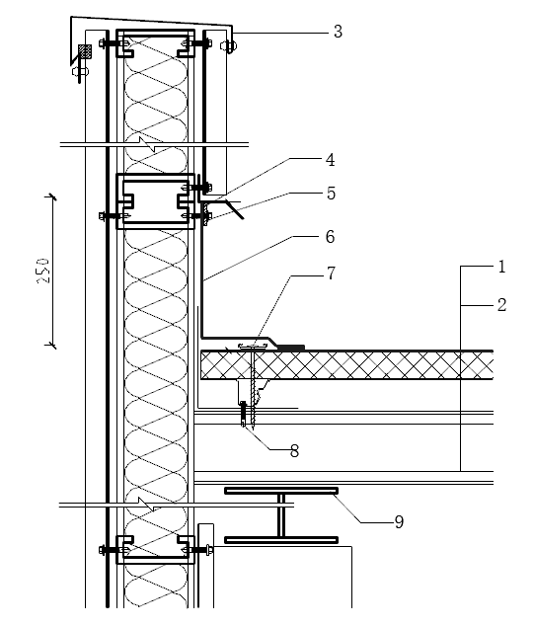
1-防水保温一体化板；2-檩条；3-女儿墙泛水件；4-密封胶；5-收口压条和螺钉；
6-防水卷材；7-U型压条及螺钉；8-螺钉；9-钢板收边加强件
图5.3.6-1 屋面无金属板的山墙和女儿墙泛水示意
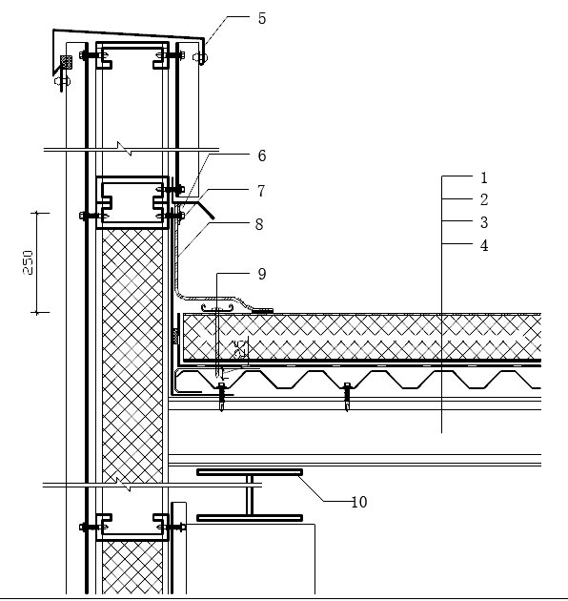
1-防水保温一体化板；2-隔汽层；3-屋面金属板；4-檩条；5-女儿墙泛水件；
6-密封胶；7-收口压条和螺钉；8-防水卷材；9- U型压条及螺钉；10-钢板收边加强件
图5.3.6-2 屋面已有金属板的山墙和女儿墙泛水示意
5.3.7 檐口部位应设置外包泛水，且外包泛水应包至檐口部位向下不应小于150mm（图5.3.7-1），屋面已有金属板时，立墙处隔汽层应采用宽度不小于10mm的防水密封胶带密封（和图5.3.7-2）。
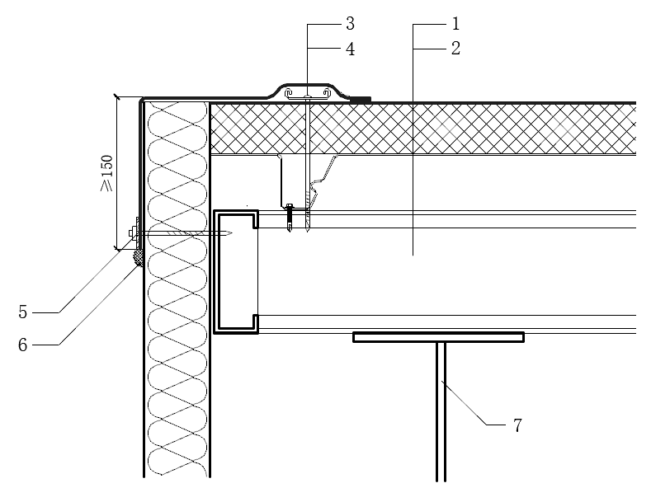
1-防水保温一体化板;2-檩条；3-防水卷材；
4-U型压条和螺钉；5-收口压条和螺钉；6-密封胶;7-钢梁示意
图 5.3.7-1 屋面无金属板的檐口示意
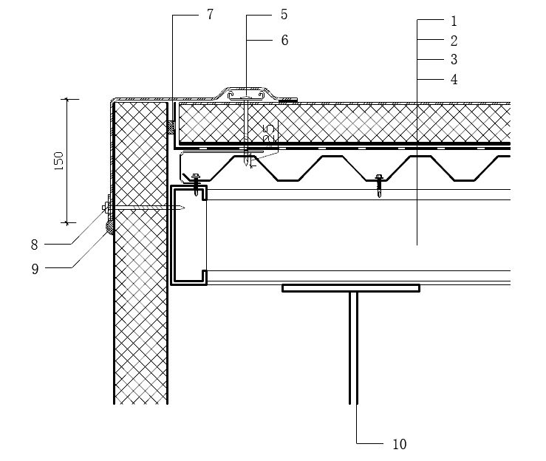
1-防水保温一体化板；2-隔汽层；3-金属板；4-檩条；5-防水卷材
6-U型压条和螺钉；7-防水密封胶带；8-收口压条和螺钉；9-密封胶;10-钢梁示意
图 5.3.7-2 屋面有金属板的檐口示意
5.3.8出屋面管道处泛水应直接与屋面防水卷材焊接，泛水高度应大于250mm。管道处防水卷材应和管道胶粘满粘，并应采用不锈钢金属箍箍紧并密封（图5.3.8-1），屋面已有金属板时，管道处隔汽层应采用宽度不小于10mm的防水密封胶带密封，密封紧固件的防水卷材距离紧固件的外边缘不应小于50mm（图5.3.8-2）。
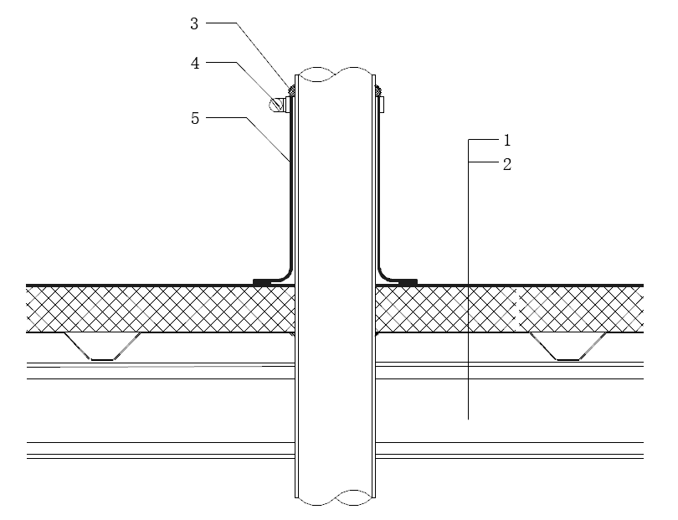
1-防水保温一体化板；2-檩条；3-密封胶；4-金属箍；5-防水卷材
图5.3.8-1 屋面无金属板的出屋面管道示意
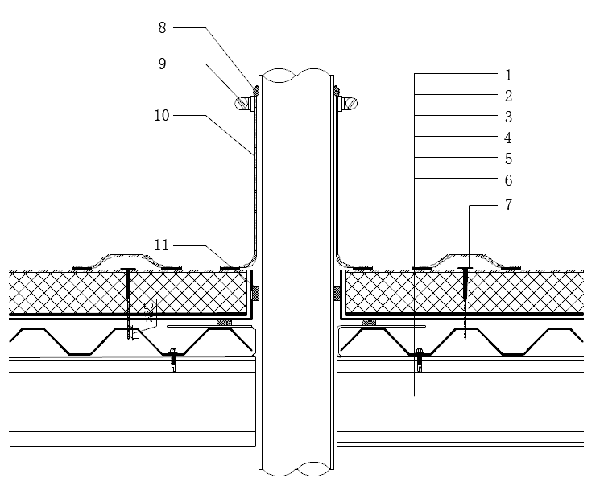
1-防水卷材；2-防水保温一体化板；3-隔汽层；4-钢板收边加强件；5-金属板；6-檩条；7-套管及螺钉；8-密封胶；9-金属箍；10-防水卷材;11-防水密封胶带
图5.3.8-2 屋面有金属板的出屋面管道示意
5.3.9 屋脊处应用岩棉填缝并应放置聚乙烯泡沫棒材，并应设置盖缝防水卷材，盖缝防水卷材距离U型金属压条的外边缘不应小于50mm（图5.3.9-1和图5.3.9-2）。
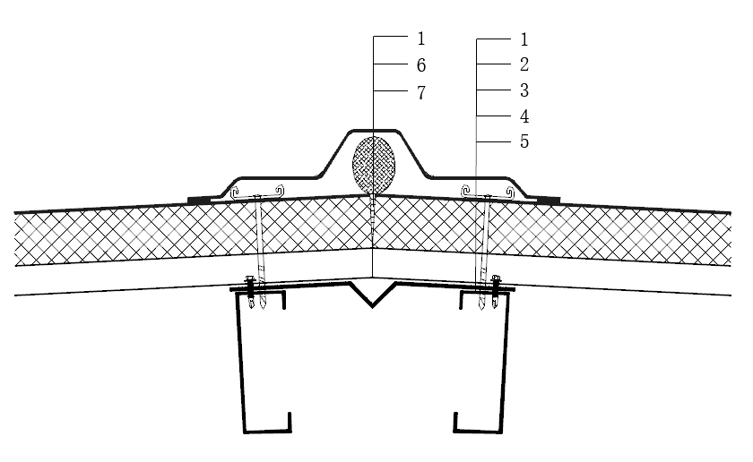
1-防水覆盖条；2-压条和螺钉；3-防水保温一体化板；
4-屋脊底板；5-檩条；6-聚乙烯泡沫棒；7-岩棉
图5.3.9-1 屋面无金属板的屋脊处防水示意
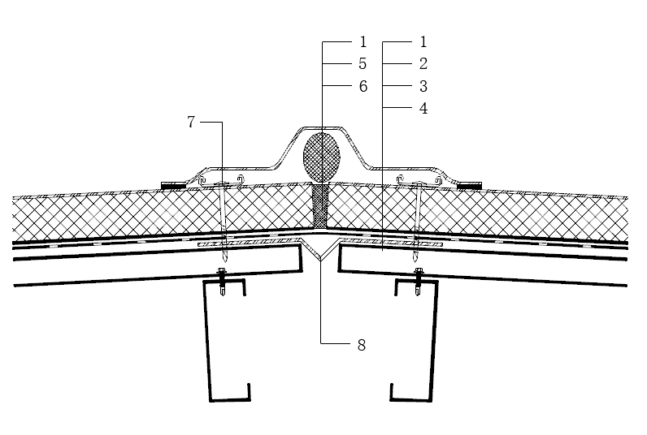
1-防水覆盖条；2-防水保温一体化板；3-隔汽层；
4-金属板；5-聚乙烯泡沫棒；6-岩棉；7-压条和螺钉；8-屋脊底板
图5.3.9-2 屋面有金属板的屋脊处防水示意
5.3.10 天沟防水保温构造应符合下列规定（图5.3.10）
1 天沟材质宜采用不锈钢板或镀锌钢板；
2 天沟防水卷材应空铺在保温材料表面，保温材料应用金属压条和紧固件机械固定，防水卷材收头应上翻至屋面防水保温板并焊接牢固；
3 紧固件表面应用防水卷材覆盖，覆盖片距离U型金属压条外边缘不应小于50mm，且应于防水卷材焊接牢固；
4 水落口卷材覆盖片应与水落口满粘，并应与防水卷材焊接牢固。
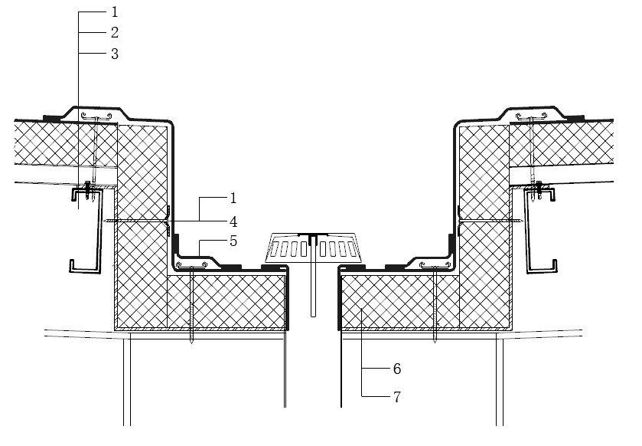
1 -防水卷材；2-防水保温一体化板；3-屋面檩条；
4-保温板紧固件；5-防水覆盖条；6-天沟保温层；7-钢板天沟
图5.3.11 天沟保温和防水构造示意
5.3.11 屋面采用复合金属板的防水保温一体化板时，采光带保温和防水构造应符合下列规定（图5.3.11）：
1 采光带侧面的保温材料和防水材料宜单独铺设；
2 采光带侧面保温材料采用紧固件机械固定；
3 采光带侧面防水层空铺在保温层表面，收头应上翻至采光带平面，并应采用压条和紧固件固定在采光板附加檩条上；
4 采光带应安装泛水板，泛水板应固定在采光窗上层采光板波峰处；
5 采光带侧面防水层应和屋面防水层焊接牢固。
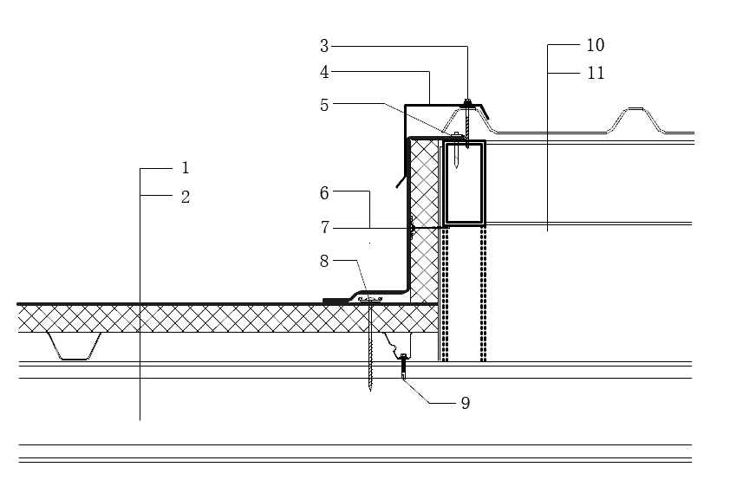
1-防水保温一体化板；2-檩条；3-泛水板固定螺钉；4-泛水板；5-收口压条和螺钉；6-采光窗侧面防水层；7-保温材料固定螺钉；8-U型压条和螺钉；9-泛水板；10-采光板；11-采光板附加檩条
图5.3.11 屋面采用复合金属板防水保温一体化板的采光窗保温和防水构造示意
5.3.12 屋面采用未复合金属板的防水保温一体化板时，采光带保温和防水构造应符合下列规定（图5.3.12）：
1 采光带侧面应采用防水保温一体化板；
2 采光带平面应铺设防水卷材，防水卷材应分别下翻至防水保温一体化板和附加檩条侧面；
3 采光带应安装泛水板，泛水板应固定在采光窗上层采光板波峰处；
4 防水卷材之间应焊接牢固，卷材收到部位应用金属压条和紧固件机械固定并应密封严密。
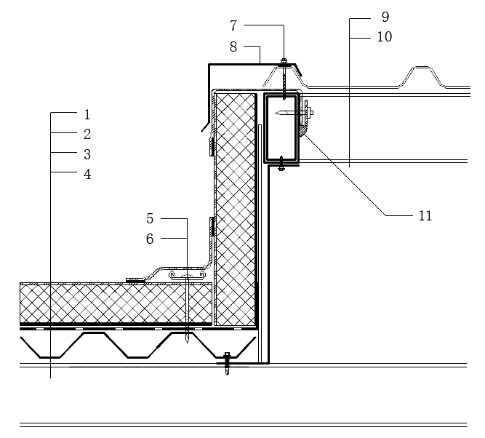
1-防水保温一体化板；2-隔汽层；3-金属板；4-檩条；5-防水覆盖条；6- U型压条和螺钉；7-泛水板固定螺钉；8-泛水板；9-采光板；10-采光板附加檩条；11-收头密封胶
图5.3.12 屋面采用未复合金属板防水保温一体化板的采光窗保温和防水构造示意
5.3.13 屋面采用复合金属板的防水保温一体化板时，天窗泛水保温材料和防水卷材应分别铺设，保温材料应采用紧固件机械固定，防水卷材应铺贴至天窗钢板支托下沿，收头部位应用金属压条和紧固件机械固定并应密封严密（图5.3.13）。
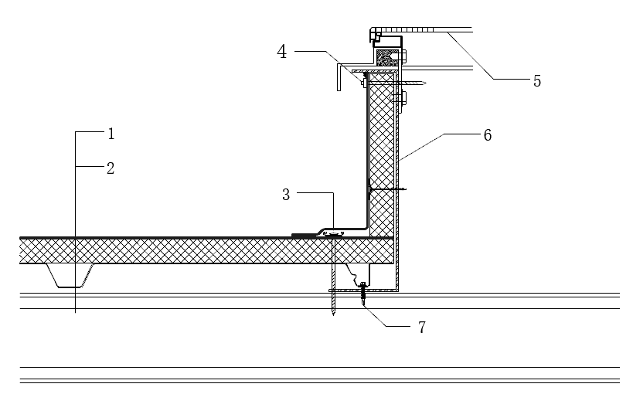
1-防水保温一体化板；2-檩条；3-U型压条及螺钉；4- 收口压条和螺钉；5-天窗示意；6-天窗钢板支托；7-金属板固定螺钉
图5.3.13 屋面采用复合金属板防水保温一体化板天窗保温和防水构造示意
5.3.14 屋面采用未复合金属板的防水保温一体化板时，防水保温一体化板应铺设至天窗钢板支托下沿，应用金属压条和紧固件机械固定并应密封严密，天窗钢板支托处的隔汽层应采用宽度不小于10mm的防水密封胶带密封（图5.3.14）。
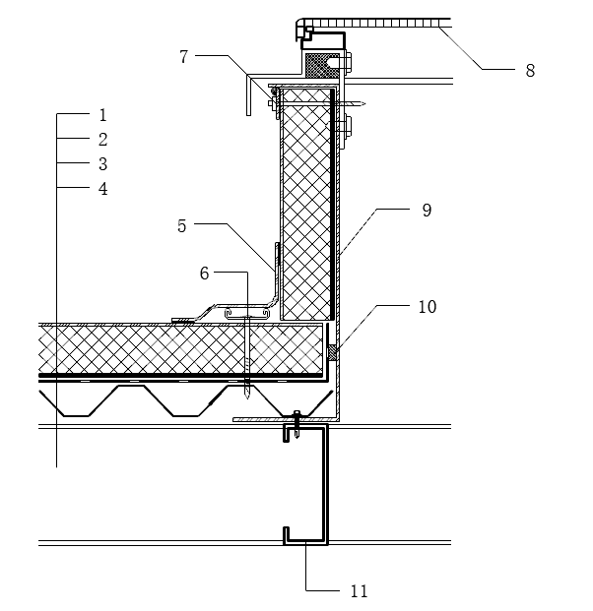
1-防水保温一体化板；2-隔汽层；3-金属板；4- 檩条；5-防水覆盖条；6- U型压条及螺钉；7-收口压条和螺钉；8-天窗示意；9-天窗钢板支托；10-防水密封胶带
图5.3.14 屋面采用未复合金属板防水保温一体化板天窗保温和防水构造示意

6 施工

6.1 一般规定
6.1.1 施工前，施工单位应通过图纸会审掌握节点处理方法和技术要求，编制的防水保温工程施工方案应经监理或建设单位审核后实施，并应向操作人员进行技术交底。
6.1.2 施工时，施工环境条件应符合下列要求：
1 严禁在雨天、雪天、五级及以上大风时露天施工；
2涂料和砂浆施工时环境气温不宜低于5℃，热熔法、焊接法施工防水卷材的环境气温不宜低于-10℃；
3 防水保温一体化板施工过程中下雨或下雪时，应做好已铺板材的搭接处理和收头密封保护工作。
6.1.3 金属板屋面防水保温一体化板施工应符合下列规定：
（1）金属板屋面施工时，应先大面施工，再进行细部节点处理；
（2）细部节点部位密封紧固件的防水卷材距离紧固件外边缘不应小于50mm，且有效焊缝不应小于25mm；
（3）大面施工应从最低标高向上铺贴；
（4）复合金属板的防水保温一体化板的长边应垂直屋脊铺贴；未复合金属板的防水保温一体化板的长边宜平行屋脊铺贴。
6.1.4 穿过防水层的管道、预埋件、设备基座等应在防水保温一体化板施工前埋设和安装完毕。
6.1.5 屋面大面铺设防水保温一体化板时，板材和山墙或女儿墙的间隙不应大于10mm。
6.1.7上表面材料为高分子防水卷材的防水保温一体化板搭接拼缝处理应符合下列规定：
1 焊接前，卷材应平整、顺直，搭接尺寸应准确，焊接缝的结合面应清理干净；
2 应先焊接长边搭接缝，后焊接短边搭接缝；
3 长边应预留搭接边，并应采用热风焊接搭接方式；
4 短边拼缝应采用对接方式，应裁剪同材质的卷材，在拼缝两侧对称焊接；
5 相邻板材长边拼缝的高差不应超过5mm，短边拼缝宽度不应超过5mm；
6 焊接时应控制加热温度和时间，焊接缝不得漏焊、跳焊或焊接不牢。
6.1.8上表面材料为聚合物改性沥青防水卷材的防水保温一体化板搭接拼缝处理应符合下列规定：
1 长边和短板拼缝应采用对接搭接方式；
2 应先撕除拼缝部位防水卷材的隔离膜，并应在拼缝部位对称密封涂料，裂缝涂料应涂刷均匀，不得露底、堆积；
4密封涂料施工后，应在涂料表面铺贴宽度不小于120mm宽的自粘型聚合物改性沥青覆盖条；铺贴时应随刮随滚铺，并应碾平压实；
5 相邻板材长边拼缝的高差不应超过5mm，短边拼缝宽度不应超过5mm。
6.1.9 成品保护应符合下列规定：

1 材料存放应防止太阳直晒和雨淋，材料存放区域严禁烟火。
2 采用粘结砂浆铺贴板材后24h之内，严禁上人踩踏和进行后续工序施工。

3 防水层出现破损时，应及时进行修复。

4 防水层施工完毕，应及时验收，且应按设计要求进行保护层施工。

6.2 混凝土屋面和地下顶板
6.2.1 基层应符合下列规定：
1 基层应坚实、平整，不得有孔洞、空鼓、疏松、裂缝等缺陷；
2 基层应干净，不得有浮浆、灰尘、脱模剂、油污及其他脏物等；
3 混凝土基层应湿润，不得有明水；
4 当基层不符合要求时，应进行打磨、除尘和修补处理；
6.2.2 防水施工应按施工人员数量、工程量和选用的防水材料需要，配备相应的施工机具与劳动安全设施。施工机具宜包括以下内容：
1 清理基层的铁锹、锤子、凿子、铲刀、扫帚、吹风机、毛刷、吸尘器、手持打磨机、高压水枪等；
2 配制涂料和砂浆的电动搅拌器、计量器具、配料桶、辊桶、毛刷、橡胶刮板、水泥浆喷涂机、齿形刮板等；
3 铺贴卷材的卷尺、剪刀、压辊、弹线盒等。
6.2.3 聚合物水泥防水涂料的配制和搅拌应符合下列规定：
1 涂料配制前，应先将液体组分搅拌均匀；
2 计量应按照产品说明书的要求进行；
3 配料应采用机械搅拌，搅拌应均匀。
6.2.4 粘结砂浆的配制和搅拌应符合下列规定：
1 粘结砂浆应按生产厂家的产品使用说明要求配比，计量应准确；
2 配料应采用电动搅拌器搅拌，搅拌应均匀；
3 拌制好的粘结砂浆宜在2h内用完。
6.2.5 聚合物水泥防水涂料作为一道防水层时，施工应符合国家标准《屋面工程技术规范》GB 50345-2012第5.5条的规定，厚度不应小于1.5mm；聚合物水泥防水涂料作为界面剂时，施工应不露底不漏喷。
6.2.6 防水保温一体化板的大面铺贴施工应符合下列规定：
1 防水保温一体化板应采取措施适应基层平整度变化；
2 下表面未复合水泥基界面材料的防水保温一体化板，应在保温材料下表面现场涂刷界面剂；
3 施工前应进行板材试铺，铺设应平整，拼缝处应密实，板材短边错缝应不少于1000mm；
3 涂刮粘结砂浆前，应将板材回卷，并应边涂刮边铺贴，粘结砂浆一次涂刮长度不宜超过1.5m；
4 粘结砂浆施工宜采用齿形刮板刮涂，厚度应均匀且不应小于5mm；宽度应超过板材不小于20mm，不得出现漏刮；
5 板材铺贴完成后应进行振动处理，防水砂浆应填满拼缝。
6 板材表面搭接缝的处理应待板材铺贴24h形成强度后进行，并应符合本规程第6.1. 7条或第6.1.8条的规定。
6.2.7 保护层施工应符合下列规定：
1 保护层施工应在防水层经检查合格后实施；
2 防水层与水泥砂浆、块材或细石混凝土刚性保护层之间铺设的隔离层应满铺平整；
3 屋面工程中刚性保护层应留设分格缝。细石混凝土保护层分格缝间距不应大于6m，块体材料保护层分格缝间距不宜大于10m；屋面水泥砂浆保护层应留设表面分格缝，分格缝面积宜为1m²，每边长宜为1m。

6.3 金属板屋面
6.3.1 防水保温一体化板应采用机械固定的方式铺设。
6.3.2 防水保温一体化板的紧固件应沿长边两侧垂直固定在檩条等支承结构构件上，紧固件穿透支承结构构件不应少于20mm；在收边部位，当紧固件不能设置在支承结构构件上时，应增设收边加强钢板，紧固件应固定在加强钢板上。
6.3.3 复合金属板的防水保温一体化板长边搭接部位的金属板和防水保温一体化板应分别固定，紧固件的位置和方式应符合下列规定（图6.3.3）：
1 长边紧固件的固定位置应沿支承结构构件均匀布置；
2 应先固定预留搭接边一侧的防水保温一体化板；
3 预留搭接边一侧固定保温材料的紧固件垫片距离保温层边缘不应小于10mm，固定金属板的紧固件应直接穿过金属板固定在支承结构构件上；
4 未预留搭接边一侧固定防水保温一体化板的紧固件应穿过金属板搭接部位固定在支承结构构件上，固定金属板的紧固件应穿透防水保温一体化板将金属板固定在支承结构构件上。
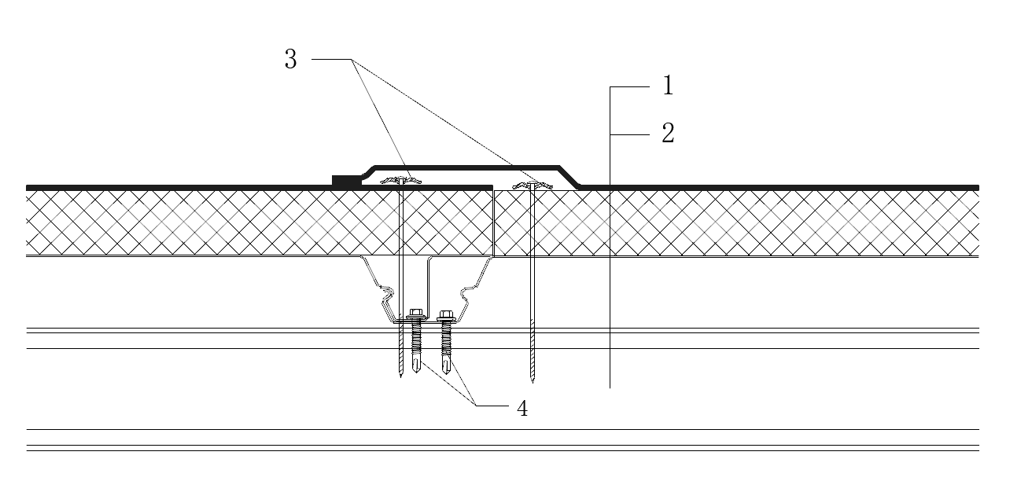
图6.3.3 复合金属板的防水保温一体化板长边搭接部位紧固件位置和方式示意
1-防水保温一体化板；2-檩条；3-垫片及螺钉；4-螺钉
6.3.4 复合金属板的防水保温一体化板短边搭接部位应采用紧固件机械固定，紧固件位置应在防水保温一体化板短边搭接部位中央位置，紧固件应将板材和搭接的金属板同时固定在支承结构构件上。
6.3.5 未复合金属板的防水保温一体化板长边紧固件的固定位置应沿支承结构构件均匀布置，短边的紧固件数量不应少于3个（图6.3.5）。
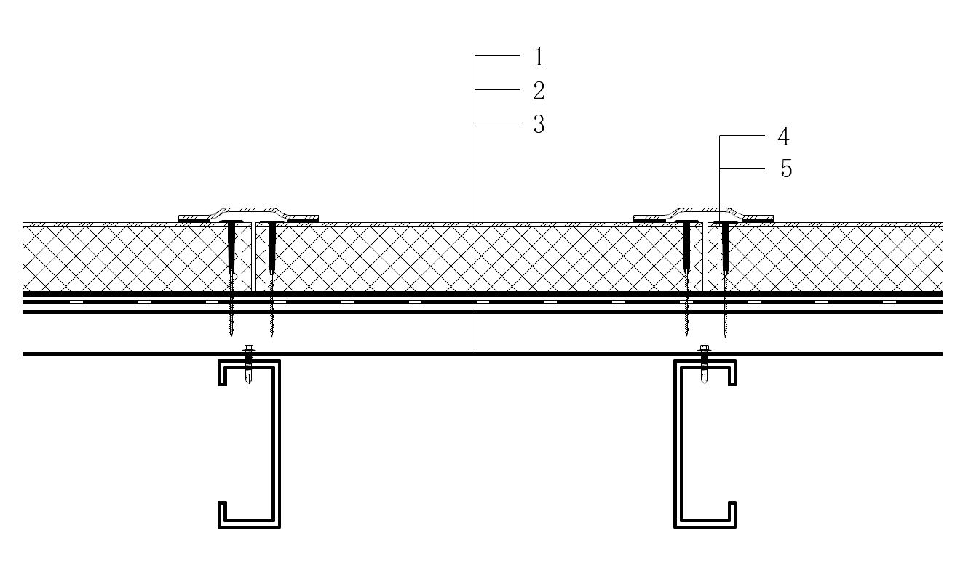
图6.3.5 未复合金属板的防水保温一体化板短边紧固件位置和方式示意
1-防水保温一体化板；2-隔汽层；3-金属板；4-防水覆盖条；5-固定套管及螺钉
6.3.6 防水保温一体化板大面铺贴施工应符合下列规定：
1 施工前应试铺定位，铺设应平整，拼缝处应密实，板材短边错缝应不少于1000mm；
2 防水保温一体化板宜长边垂直屋脊铺贴；
3 防水保温一体化板搭接部位应设置在支承结构构件上；
4 防水保温一体化板短边搭接时应清除一侧50mm宽的保温材料，保温材料应对接紧密；
5 板材表面搭接缝处理应符合本规程第6.1. 7条的规定。
6.3.7 防水保温一体化板用于已安装金属板的屋面时，隔汽层材料的安装应符合现行行业标准《单层防水卷材屋面工程技术规程》JGJ/T 316-2013第6.2节的规定，防水保温一体化板的安装应符合本规程6.3.6的规定。
6.3.8 细部节点部位应做好收边处理，并应满足设计要求。

7 验收

7.1 一般规定
7.1.1 材料应有产品说明书、合格证书和性能检测报告，其品种、规格、性能等应符合本规程规定和设计要求。
7.1.2 材料进场后，应按本规程的规定抽样复验，并提出试验报告，不合格的材料，不得在防水工程中使用。
7.1.3 防水保温一体化板进场检验项目应符合下列规定：
1 防水保温一体化板进场组批及抽样应符合表7.1.3的规定。
表7.1.3 防水保温一体化板进场组批及抽样
序号 | 保温材料名称 | 组批及抽样
1 | 模塑聚苯乙烯泡沫塑料 | 同规格按20000m²为一批，不足20000m²的按一批计。  在每批产品中随机抽取20块进行规格尺寸和外观质量检查。从规格尺寸和外观质量合格的产品中，随机取样进行物理性能检验。
2 | 挤塑聚苯乙烯泡沫塑料 | 同规格按10000m²为一批，不足10000m²的按一批计。  在每批产品中随机抽取10块进行规格尺寸和外观质量检查。从规格尺寸和外观质量合格的产品中，随机取样进行物理性能检验。
3 | 硬质聚氨酯泡沫 | 同原料、同配方、同工艺条件按10000m²为一批，不足10000m²的按一批计。  在每批产品中随机抽取10块进行规格尺寸和外观质量检查。从规格尺寸和外观质量合格的产品中，随机取样进行物理性能检验。
4 | 岩棉 | 同原料、同配方、同工艺条件按1000m²为一批，不足1000m²的按一批计。  在每批产品中随机抽取6块进行规格尺寸和外观质量检查。从规格尺寸和外观质量合格的产品中，随机取样进行物理性能检验。

2 将抽验的板材进行规格和外观质量检验，全部指标达到标准规定时即为合格。其中如有一项指标达不到要求时，应在受检产品中加倍抽样复验，全部达到标准为合格。复验时有一项指标不合格，则判定该产品外观质量为不合格；
3 在外观质量检验合格的板材中，随机抽样做物理性能检验，检验项目应包括下列项目：
1）上表面防水材料和保温层无处理时的粘结性能；
2）模塑聚苯乙烯泡沫塑料应检测导热系数、燃烧性能；
3）挤塑聚苯乙烯泡沫塑料应检测导热系数、燃烧性能；
4）硬质聚氨酯泡沫应检测导热系数、燃烧性能；
5）岩棉应检测导热系数、燃烧性能；
6）高聚物改性沥青防水卷材应检测低温柔性、不透水性；
7）高分子防水卷材应检测低温弯折性、不透水性。
7.1.4 进场的聚合物水泥防水涂料抽样复验应符合下列规定：
1 同一厂家、同一品种的聚合物水泥防水涂料每10t为一批，不足10t按一批进行抽检；
2 将抽验的防水涂料进行规格和外观质量检验，全部指标达到标准规定时即为合格。其中如有一项指标达不到要求时，应在受检产品中加倍抽样复验，全部达到标准为合格。复验时有一项指标不合格，则判定该产品外观质量为不合格；
3 聚合物水泥防水涂料应检验固体含量、拉伸强度、断裂伸长率、低温柔性、不透水性。
7.1.5 进场的粘结砂浆抽样复验应符合下列规定：
1 同一厂家、同一品种的粘结砂浆每10t为一批，不足10t按一批进行抽检；
2 将抽验的防水砂浆进行规格和外观质量检验，全部指标达到标准规定时即为合格。其中如有一项指标达不到要求时，应在受检产品中加倍抽样复验，全部达到标准为合格。复验时有一项指标不合格，则判定该产品外观质量为不合格；
3 粘结砂浆应检验14d拉伸粘结强度。
7.1.6 屋面防水工程蓄水、淋水检验时，蓄水时间不应小于24h，淋水时间不应小于2h。
7.1.7 防水层检验批应符合下列规定：
1 地下顶板、屋面防水工程宜按防水面积每500㎡为一个检验批，不足500㎡按一个检验批；每个检验批抽查不少于3处，每处应为10㎡；
2 卷材搭接缝部位应按每50m抽查一处，每处应为5m，且不得少于3处。
3 细部构造应全部检查。

7.2 混凝土屋面和地下顶板
Ⅰ主控项目

7.2.1 材料质量应符合设计要求。
检验方法:检查出厂合格证、型式检验报告和现场复验报告。
7.2.2 防水保温一体化板的保温层厚度应符合设计要求，且不得有负偏差。
检验方法：测量检查。

7.2.3 防水保温层不得有渗漏现象。
检验方法:雨后观察或淋水、蓄水检查。

7.2.4 天沟、檐沟、檐口、女儿墙、水落口、泛水、变形缝和伸出屋面管道等细部构造，应符合设计要求。
检验方法:观察检查和检查隐蔽工程验收记录。

7.2.5 防水卷材表面应平整、顺直，卷材的搭接缝应粘结紧密，封口严密，不得有皱褶、翘边和鼓泡等缺陷；防水层的收头应与基层粘结牢固，密封严密；长短边搭接宽度应符合设计要求。
检验方法:观察及测量检查。
Ⅱ一般项目

7.2.6 基层应坚实，基面应干净、平整，不得有空鼓、松动、起砂和脱皮现象；基层转角处应符合设计要求。
检验方法:观察检查和检查隐蔽工程验收记录。

7.2.7 卷材防水层与水泥砂浆、块材或细石混凝土等刚性保护层之间应设置隔离层；刚性保护层的分格缝留置应符合设计要求。
检验方法:尺量检查和检查隐蔽工程验收记录。

7.2.8 卷材铺贴方向应正确。
检验方法:观察检查。

7.2.9 卷材防水层的搭接缝宽度不允许有负偏差。
检验方法:尺量检查。
7.2.10 粘结砂浆和聚合物水泥防水涂料厚度应符合设计要求
检验方法：检查隐蔽工程验收记录。
7.2.11 防水保温一体化板的表面平整度允许偏差为5mm。
检验方法：用1m直尺和楔型塞尺检查。

7.3 金属板屋面
Ⅰ主控项目

7.3.1 材料的质量应符合设计要求。
检验方法:检查出厂合格证、型式检验报告和现场抽样复验报告。
7.3.2 防水保温一体化板的保温层厚度应符合设计要求，且不得有负偏差。
检验方法：测量检查。

7.3.3 女儿墙、山墙、屋脊、天沟、檐口等细部构造应符合设计要求。
检验方法:观察检查和检查隐蔽工程验收记录。
7.3.4 防水保温一体化板紧固件的布置方式、位置和数量符合设计要求。
检验方法：观察检查和检查隐蔽工程验收记录。
7.3.5 防水卷材表面应平整、顺直，卷材的搭接缝应焊接严密，不得有漏焊、跳焊等缺陷；长短边搭接宽度应符合设计要求。
检验方法:观察及测量检查。
7.3.6 防水保温层不得有渗漏现象。
检验方法:雨后观察或淋水、蓄水检查。

Ⅱ 一般项目

7.3.6 防水保温一体化板的外观应符合设计要求，不得有裂口、划伤等缺陷。
检验方法:观察检查和检查隐蔽工程验收记录。
7.3.7 防水保温一体化板的表面平整度允许偏差为5mm。
检验方法：用1m直尺和楔型塞尺检查。
7.3.8 天沟、檐沟的排水的排水坡度应符合设计要求。
检验方法：用水平仪和尺量检查。

本规程用词说明
为便于在执行本规程条文时区别对待，对要求严格程度不同的用词说明如下：
1 表示很严格，非这样做不可的：
正面词采用“必须”；
反面词采用“严禁”。
2 表示严格，在正常情况下均应这样做的：
正面词采用“应”；
反面词采用“不应”或“不得”。
3 表示允许稍有选择，在条件许可时首先应这样做的：
正面词采用“宜”；
反面词采用“不宜”。
4 表示有选择，在一定条件下可以这样做的：
采用“可”。

引用标准名录
本规程引用下列标准。其中，注日期的，仅对该日期对应的版本适用本规程；不注日期的，其最新版适用于本规程。
《建筑给水排水设计规范》GB50015
《建筑设计防火规范》GB 50016
《地下工程防水技术规范》GB50108
《民用建筑热工设计规范》GB50176
《公共建筑节能设计标准》GB 50189
《屋面工程技术规范》GB50345
《严寒和寒冷地区居住建筑节能设计标准》JGJ 26
《夏热冬暖地区居住建筑节能设计标准》JGJ 75
《夏热冬冷地区居住建筑节能设计标准》JGJ134
《种植屋面工程技术规程》JGJ155
《单层防水卷材屋面工程技术规程》JGJ/T 316
《建筑金属维护系统工程技术标准》JGJ/T 473-2019
《聚合物水泥防水涂料》GB/T23445-2009
《预拌砂浆》GB/T 25181
《聚氨酯建筑密封胶》JC/T 482
《防水保温一体化板》T/CECS***

中国工程建设标准化协会标准

高分子膜基防水卷材应用技术规程

T/CECS XXX—2022

条文说明

制定说明

本规程制定过程中，编制组对防水保温一体化板进行了广泛的调查研究，总结了我国防水保温一体化板的工程实践经验，同时参考了国内外先进技术法规、技术标准，通过试验取得了防水保温一体化板的重要技术参数。
为便于广大技术和管理人员在使用本规程时能正确理解和执行条款规定，《防水保温一体化应用技术规程》编制组按章、节、条顺序编制了本标准的条文说明，对条款规定的目的、依据以及执行中需注意的有关事项等进行了说明。本条文说明不具备与标准正文及附录同等的法律效力，仅供使用者作为理解和把握标准规定的参考。

目 次
1 总 则 （43）
2 术 语 （44）
3 基本规定 （45）
4 材 料 （46）
5 设 计 （47）
5.1 一般规定 （47）
5.2 混凝土屋面和地下顶板 （48）
5.3 金属板屋面 （49）
6 施工 （50）
6.1 一般规定 （50）
6.2 混凝土屋面和地下顶板 （50）
6.3 金属板屋面 （50）
7 验收 （52）
7.1 一般规定 （52）

1 总 则
1.0.1 防水保温一体化板是在工厂采用预制的方式，将防水材料与保温材料热压复合成一体，在工程现场可以实现防水保温一次施工完成。防水保温一体化板有效的解决了防水层、保温层之间存在窜水层而导致的渗漏问题，并且能够减少屋面施工工序、避免交叉作业、降低工程成本、节约工期，是一种很有发展前景的新型建筑材料。该材料也是一种节能降碳的新技术，在整个施工过程中能够减少材料和人工的消耗，同时大大节省了工期。2021年10月，国务院印发《2030年前碳达峰行动方案》，《方案》中提出“十四五”期间绿色低碳技术推广应用要取得新进展，在建筑等基础设施建设及改造中，推进绿色建筑技术示范应用，《方案》将进一步防水保温一体化板的推广应用，该材料的应用也将为国家碳达峰、碳中和的政策做出一定的贡献。
1.0.2 防水保温一体化板主要应用在建筑屋面和地下顶板等同时对防水和保温有需求的部位，包括工业与民用建筑，在混凝土和金属板基层上都可以使用。本规程适用的金属板基层是指压型金属板。
1.0.3 除应符合本规程的规定外，还要和相关的国家现行标准协调。

2 术 语
2.0.2 覆盖条应用比较广，人们通常的理解就是盖缝口的条，本条对防水覆盖条的描述进行了细化定义，规定了防水覆盖条就是用于卷材对接接缝部位的密封和板材表面紧固件的密封。高分子防水覆盖条一般采用焊接粘结，沥青基的一般采用改性沥青涂料粘结。

3 基本规定
3.0.1 防水保温一体化板可被视为一道独立的防水构造，同时也可以和其他防水材料复合组成多道防水，板材上表面防水材料也可以采用耐根穿刺型防水卷材用于种植屋面和地下顶板，因此板材的应用型式多种多样，本规程根据不同的应用领域也做了相应的规定，未规定的内容在应用到不同的领域可以结合相应的标准标准，以达到保证工程质量的目的。
3.0.2 由于保温材料的选择和地理位置相关，因此在不同项目中需要根据当地的热工和节能设计要求确定保温材料的种类和厚度，然后再进行制作。
3.0.5 在《单层防水卷材屋面工程技术规程》JGJ/T 316-2013中5.2.2条要求当防水卷材采用机械固定法和满粘法施工时，要对设计选定的防水卷材、绝热材料和紧固件等组成单独屋面系统进行抗风揭试验，试验结果应满足风荷载设计要求。在《热塑性聚烯烃（TPO）防水卷材》GB27789-2011和《聚氯乙烯（PVC）防水卷材》GB 12952-2011中抗风揭能力都要求不低于4.3kPa，因此本条也规定了防水保温一体化板在金属板屋面使用时，系统的抗风揭能力不低于4.3kPa。
3.0.6 因为防水保温一体化板的特殊构造，短边搭接只能采取对接方式，参考《单层防水卷材屋面工程技术规程》JGJ/T 316-2013第5.5.6条并结合工程实践经验，确定了表中的对接搭接数值。高分子防水卷材长边搭接采用焊接搭接，搭接宽度也参考了《单层防水卷材屋面工程技术规程》JGJ/T 316-2013第5.5.6条。
3.0.7 用于地下顶板时，防水保温一体化板的上表面防水材料和侧墙防水材料需要搭接，为了保证搭接效果和防水质量，两者需要采用施工方法和材料性能相容的防水材料，比如都采用高聚物改性沥青类防水卷材的或者都采用高分子防水卷材。如果采用不相容的防水材料，搭接部位会可能存在剥离、破坏等现象。

4 材 料
4.0.2 聚合物水泥防水涂料和防水保温一体化板可以复合使用组成两道防水，这时防水涂料的作用既是防水层也是粘结层，考虑到防水涂料实在保温层的下方，因此选择Ⅱ型产品，兼顾防水性能和粘结性能。
4.0.3 该材料的作用主要是用于混凝土屋面，和防水保温一体化板进行粘结，因此对防水性能要求不高，符合《预拌砂浆》GB/T 25181中干混普通防水砂浆的要求就可满足使用要求。

5 设 计

5.1 一般规定
5.1.1 设计人员需要根据工程情况确定防水等级，从而确定防水层的道数和做法，并根据当地的节能和热工要求确定保温材料的种类、规格和厚度，提出具体的设计要求。
5.1.2 当混凝土屋面为单层卷材防水系统时，粘结层下面的防水层可以不需要。当金属板屋面没有预先铺设金属板时，防水保温一体化板下表面会复合金属板，此时也不需要隔气层。
5.1.3 本条规定了不同屋面类型的防水做法和上表面防水材料的最小厚度。应用于单层防水卷材屋面时，仅采用上表面为高分子防水卷材的防水保温一体化板，和普通屋面的防水层最小厚度分别按照相应的标准做出规定。需要说明的是，当应用于单层防水卷材屋面时，不需要增加一道其他防水层即可满足一级防水的要求。
从工程实践来看，一级防水设防要求时将聚合物水泥防水涂料和防水保温一体化板复合使用效果良好，使用时需要注意涂料的厚度要满足要求；在二级防水设防要求时，在施工粘结砂浆前，基层表面可以施作一道聚合物水泥防水涂料作为界面剂，主要作用是防止粘结砂浆过快失水，从而引起收缩等问题，影响粘结效果，使用时注意不漏底即可，对厚度没有要求。
5.1.4 为了方便设计人员选择，本条规定了在不同部位如何选择对应的防水保温一体化板。当中心保温芯层为挤塑聚苯乙烯泡沫塑料（XPS）或模塑聚苯乙烯泡沫塑料（EPS）时，可以根据工程情况选择是否复合下表面材料。当中心保温芯层为硬质发泡聚氨酯（PU）或岩棉（RW）时，下表面材料为水泥基界面材料。
在金属板屋面考虑防火等级要求，一般中间保温材料都为岩棉，考虑美观以及外露使用，一般上表面防水材料都为高分子卷材。其中需要要注意的是，当金属板屋面没有安装金属板时，应该选择下表面材料带彩色涂层钢板的防水保温一体化板；当金属板屋面已经安装了金属板时，应该选择的下表面带纤维背衬的高密度聚乙烯片材的防水保温一体化板。
5.1.6 用于混凝土或砂浆基层时，根据工程需要和中间保温层材料种类，防水保温一体化板下表面可选择是否复合下表面材料。当没有下表面材料时，在基层表面涂刷界面剂，然后采用粘结砂浆粘结防水保温一体化板。
5.1.7 为了和防水保温一体化板形成一个整体，普通防水层应选用满足相应标准要求的水泥基类的防水材料。
5.1.9 因为防水保温一体化板需要尽量靠近阴角部位，如果做了圆弧或倒角会影响板材的铺设效果，也会影响最终的保温和防水质量，所以应用防水保温一体化板时，阴角部位不需要进行处理。
5.1.10 混凝土屋面阴角部位不做圆弧或倒角处理，附加层材料需要和基层服帖，容易施工，因此采用高分子膜基自粘防水卷材是比较好的选择，当然附加层部位的处理除了卷材还可以选择涂料附加胎体材料的方式，选择涂料作为附加层时宽度和厚度应该满足相应标准的规定。
如果选用的是上表面材料为聚氯乙烯（PVC）防水卷材的防水保温一体化板，在高出立面卷材附加层100mm处需要湿铺一层丙纶，作为PVC防水卷材与附加层自粘防水卷材的隔离层，防止两种卷材发生反应，影响PVC卷材的耐老化性。
5.1.11 在既有建筑表面保护层不拆除，直接应用防水保温一体化板时，表面的分格缝应该采用聚乙烯泡沫棒等背衬材料填充。
5.1.12 外露使用的防水卷材人工气候老化试验时间2745h氙灯是参考了国际标准和正在报批中的全文强制规范《建筑与市政工程防水通用规范》，达到这个要求的防水材料外露使用年限和防水质量更能满足使用要求。

5.2 混凝土屋面和地下顶板
5.2.1 屋面工程应用防水保温一体化板时，如果不采用结构找坡，需要将保护层设置有一定坡度来进行排水。和传统屋面的找坡层不同，传统屋面找坡层一般在结构层上，主要考虑一旦有渗漏水能够排走，减少屋面渗漏的几率，而采用防水保温一体化板时，板材和基层满粘，窜水的可能性几乎为零，不需要考虑渗漏后的排水问题。因此只需要在表面保护层设置一定坡度排水即可。该坡度要求参考了《屋面工程技术规程》GB 50345-2012中用材料找坡时对找坡层坡度的要求。
5.2.3 防水保温一体化板一般铺设在平面，女儿墙部位的防水卷材和保温材料才用传统材料分别铺设。从近年来屋面渗漏的原因分析，女儿墙部位的渗漏水从保温层窜到屋面的情况很多，因此本条规定了防水层一定要做到女儿墙上，防止女儿墙窜水，成为防水的薄弱换届。女儿墙部位的防水卷材和防水保温一体化板的卷材搭接尺寸要满足国家标准要求，《屋面工程技术规范》GB 50345-2012中要求高聚物改性沥青防水卷材如果采用热熔、热粘、胶粘的工艺，搭接宽度不小于100mm，如果采用自粘或湿铺方式，搭接宽度不小于80mm。高分子材料采用胶粘带、自粘胶或焊接工艺搭接宽度不小于60mm，采用胶粘剂、粘结料工艺搭接宽度不小于100mm。
5.2.14 防水保温一体化板和基层的粘结采用粘结砂浆，基层坡度较大时可能存在滑移等风险，因此从安全角度考虑，本条的坡度要求参考《单层防水卷材屋面工程技术规程》JGJ/T 316-2013中对空铺压顶法施工的屋面坡度要求。

5.3 金属板屋面
5.3.1《屋面工程技术规范》GB 50345-2012中规定压型金属板采用咬口锁边连接时，屋面排水坡度不小于5%，采用紧固件连接时，屋面排水坡度不小于10%，《单层防水卷材屋面工程技术规程》JGJ/T316-2013中规定屋面工程的坡度宜大于1%。《屋面工程技术规范》该条主要是考虑金属板直接暴露在外的情况，采用防水保温一体化板的金属板屋面金属板在防水层下面，考虑本规程构造和单层防水卷材屋面工程更为类似，结合目前工程实际情况，综合考虑本条规定坡度不小于3%即可。
5.3.2 天沟和采光窗等部位存在立面材料和平面材料的搭接，为了确保防水保温质量且方便施工组织，本条规定立面和平面采用同样材质的防水材料和保温材料。
5.3.3~5.3.4 新建金属板屋面存在两种情况，一种是项目已经设计安装了金属板，另一种是项目没有设计安装金属板，当用于已经设计安装了金属板的情况时，因为是在金属板上安装绝热层和防水层，所以为了防止室内水蒸汽透过金属板进入绝热层，需要在绝热层下设置隔汽层。用于未安装金属板的新建金属板屋面的防水保温一体化板典型构造如图1所示，用于已安装金属板的新建和既有金属板屋面防水保温一体化板典型构造如图2所示.
5.3.5 本条参考了《单层防水卷材屋面工程技术规程》JGJ/T 316-2013第5.5.7条的规定。
5.3.8 管道四周的防水卷材和管道采用胶粘满粘，管道上卷材收头部位采用不锈钢金属箍箍紧，同时采用密封胶密封严实，可以保证管道部位的防水效果。
5.3.9 屋脊处的防水层伸缩变形较大，铺设盖缝防水覆盖条时应适当宽松。
5.3.10 天沟部位需要根据设计要求加工制作，所以天沟部位没法直接应用下表面复合金属板的防水保温一体化板，而且天沟的部位由于考虑使用环境比较苛刻，因此天沟的材质建议选用不锈钢板和镀锌钢板。天沟部位的保温材料和防水材料需要另行铺设，一般分别铺设保温材料和防水材料。

6 施工

6.1 一般规定
6.1.3 《屋面工程技术规范》GB 50345-2012中规定普通防水材料施工时宜平行屋脊施工，主要是考虑减少容易渗水的搭接缝数量。由于防水保温一体化板的长边方向和金属板的波形方向一致，为了保证彩钢板的排水方向畅通，本条规定了应该垂直屋脊铺贴。这样也方便板材的长边在檩条上固定。
6.1.5 防水保温一体化板和山墙或女儿墙的间隙越小越能保证保温和防水效果，因此本条规定了最大的间隙。当间隙不大于10mm的时候，通过表面的振动，粘结砂浆能填充该缝隙。但实际工程中有可能山墙和女儿墙浇筑出现问题，混凝土局部存在不平整现象，导致间隙大于10mm，这种时候可以采用保温材料嵌填，然后进行后续施工。
6.1.7 表面材料为高分子防水卷材的防水保温一体化板在是否有紧固件时，长边预留宽度和短边覆盖条的裁剪宽度不同，在施工中需要特别注意，尺寸要满足本规程3.0.6条的要求。

6.2 混凝土屋面和地下顶板
6.2.1 防水保温一体化板铺设时，都采用粘结砂浆和基层粘结，为了确保粘结性能，基层都会施作聚合物水泥防水涂料，所以基层要求湿润。同时为了保证粘结砂浆的粘结效果，基层应该干净没有孔洞、空鼓、疏松、裂缝缺陷。
6.2.6 混凝土结构浇筑完之后，即使经过抹面收光也不能保证整个结构面是完全平整的，局部会存在凹凸不平的地方，而且防水保温一体化板的尺寸也较大。因此，如果将整块防水保温一体化板粘贴于基面上，板材与基面之间会有局部空鼓，需要采取措施消除平整度影响。比较成熟的做法是在出厂前对保温芯材进行裁切，切口切至距上表面防水卷材5mm左右，裁切尺寸可以根据工程情况确定，一般在400mmⅹ500mm左右。

6.3 金属板屋面
6.3.3 按照行业标准《单层防水卷材屋面工程技术规程》JGJ/T 316-2013第6.3.4条的规定，当绝热材料采用岩棉板时，每块板紧固件最少数量要求是2个。为了保证防水保温一体化板系统的抗风揭可靠性，本条规定在支撑结构构件部位都进行固定，同时要求对金属板和防水保温一体化板同时固定。每个长边搭接部分的横截面有4个固定的自攻螺钉，分别固定金属板以及整个板材。固定金属板的用短钉，固定板材的用长钉，长钉和板材之间应使用配套垫片，防止长钉破坏板材失去固定作用。

7 验收

7.1 一般规定
7.1.3 本条参考现行国家标准《屋面工程质量验收规范》GB 50207-2012附录B的规定，按照50mm厚度计算将体积换算成面积，这样方便现场计算。
检测防水卷材和保温材料的物理性能时，高分子卷材可以从预留搭接边取样检测，其他材料都需要将防水卷材和保温材料人工剥离后进行检测。剥离方法可参考《防水保温一体化板》T/CECS***的规定。

